**AUTOSCALING GROUP**

## Launch Configuration

Define como van a ser nuestras instancias que van a estar lanzadas por un grupo de autoescalado.

## Creacion de Launch Confiuration

El procedimiento para crear es muy similar al de crear una instancia.

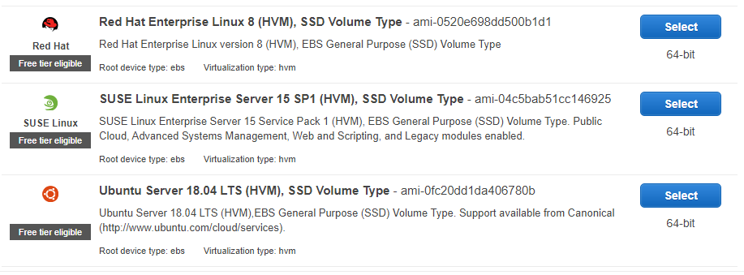

## Elejimos el tipo de instancia

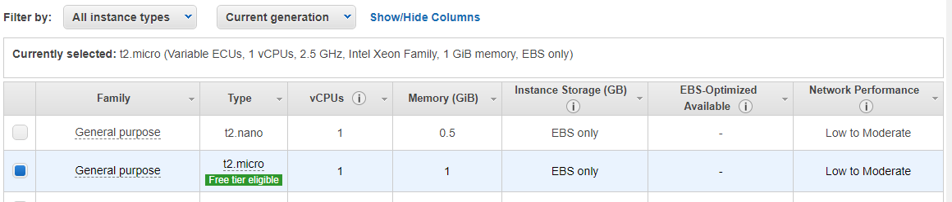

## Nombre y configuración

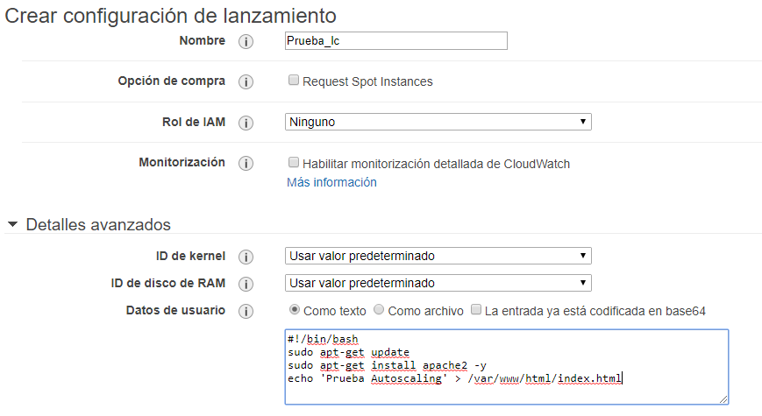

## Almacenamiento, tamaño y tipo de disco

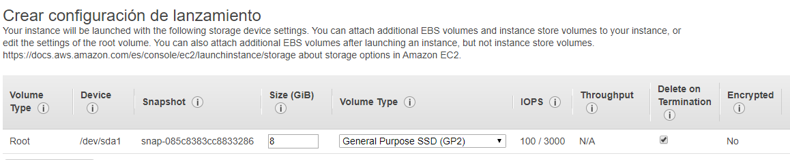

## Definimos quien va poder acceder a nuestra instancia, nos permite acceso al puerto 22

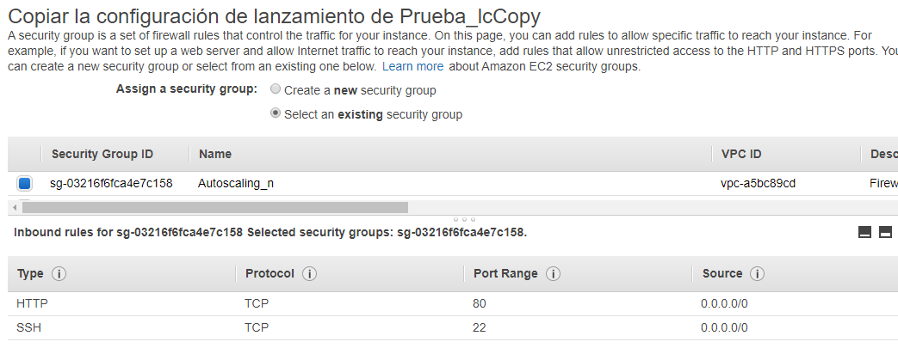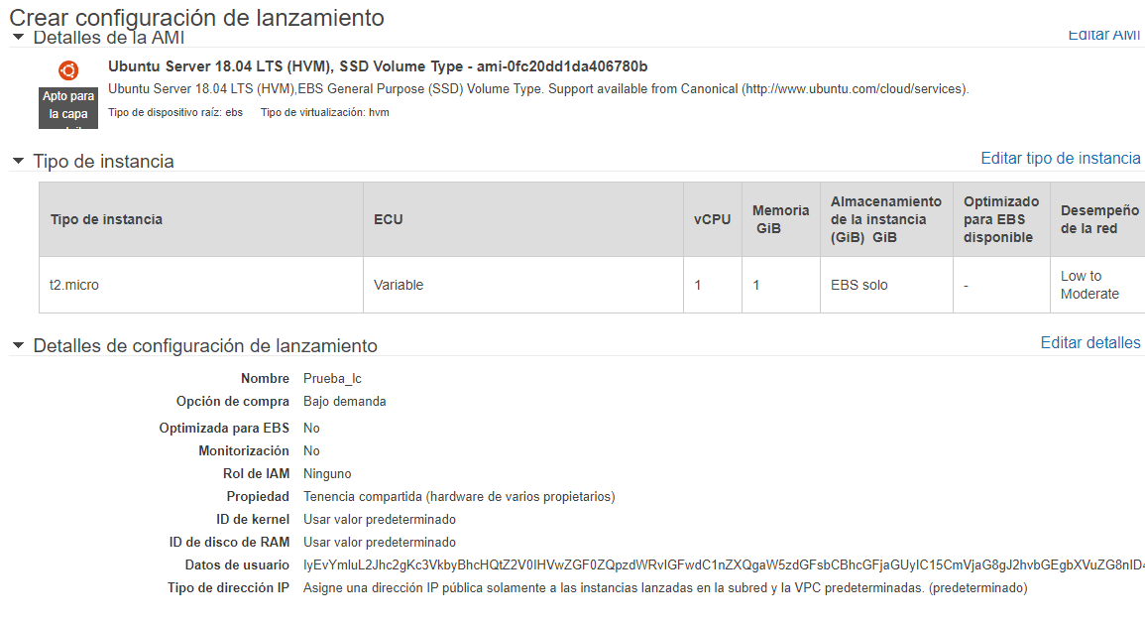

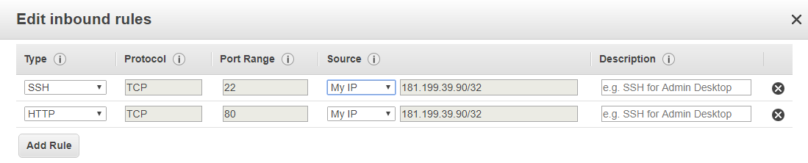

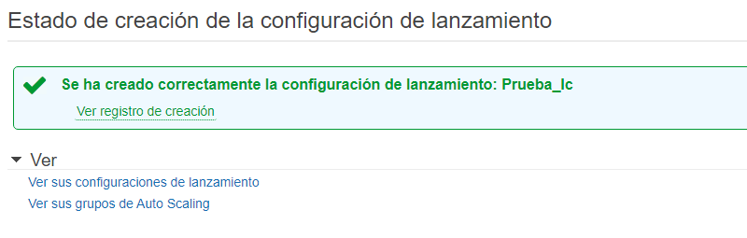

## Launch configuration creado

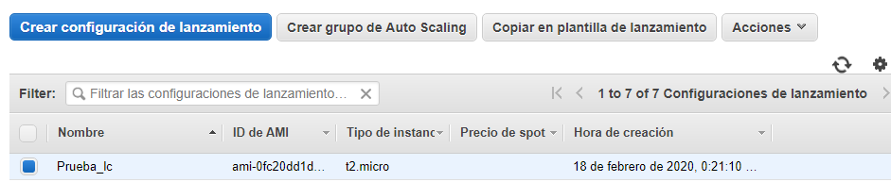

## Para decirle al sistema EC2 que comience a lanzar instancias configuramos el autoscaling group

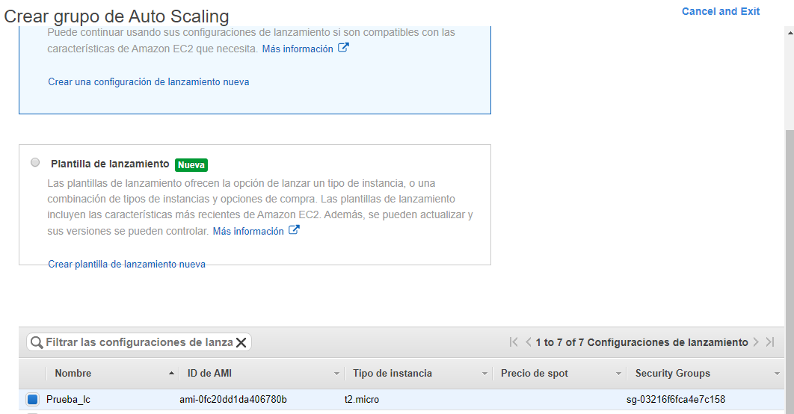

## Asignamos un nombre y zonas de disponibilidad, si falla una la va a lanzar en otra zona

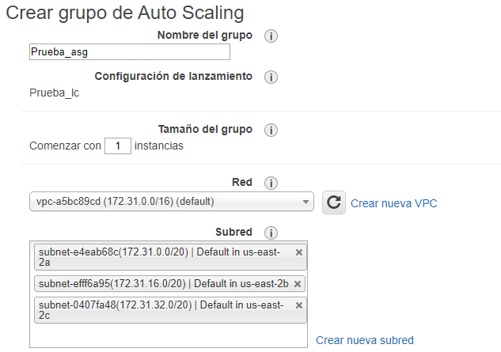

## Damos un nombre o etiquetas que van a tener las nuevas instancias

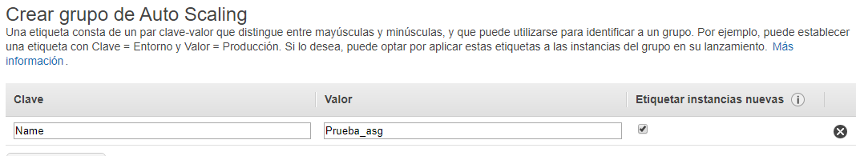

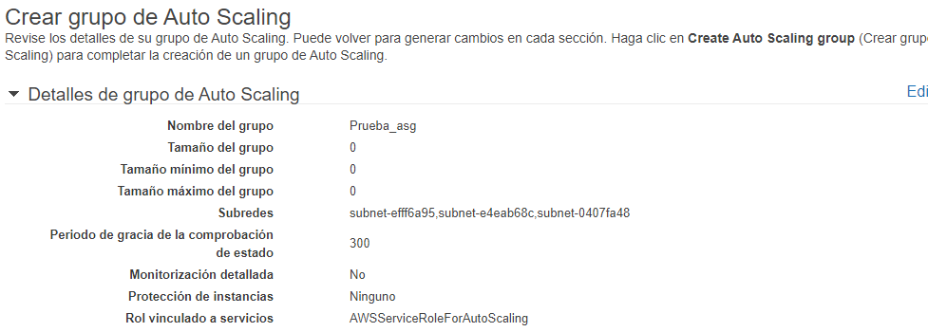

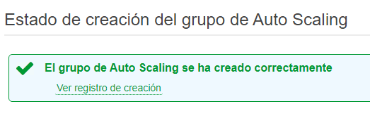

## Grupo ya creado

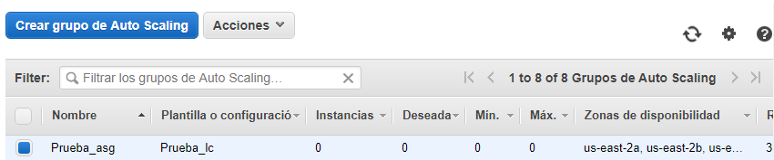

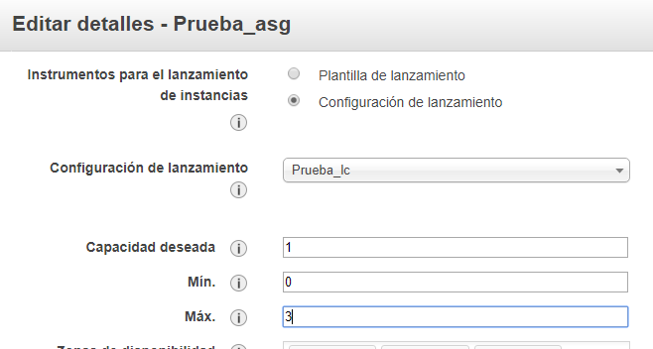

## Luego ya reporta la nueva instancia en servicio

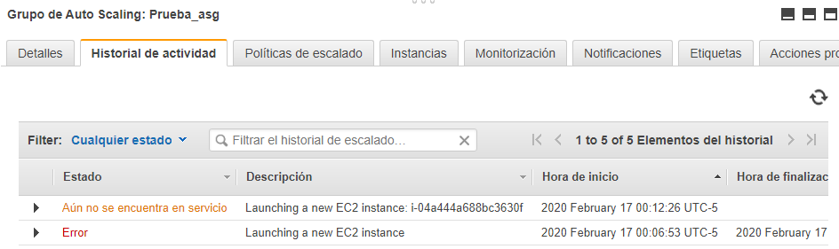

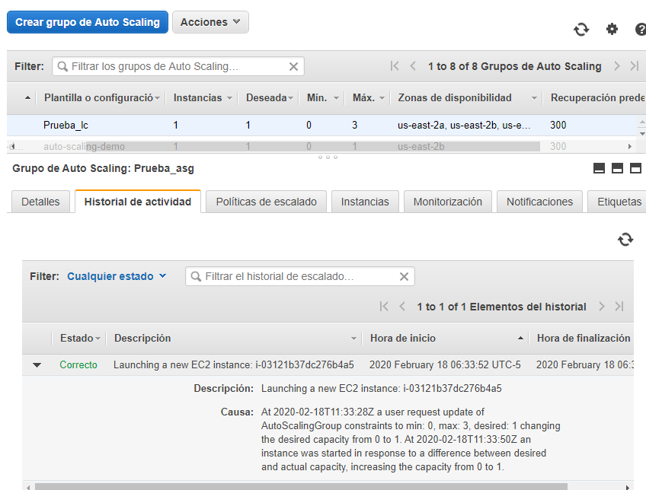

## Podemos ver la instancia creada en instancias

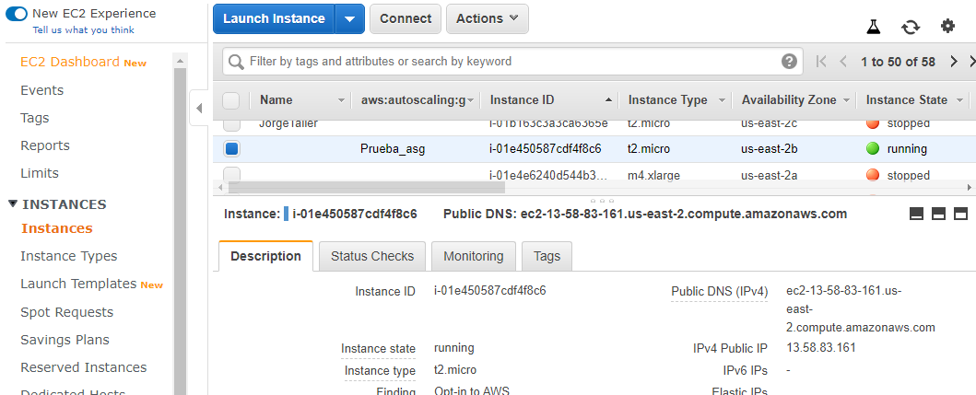

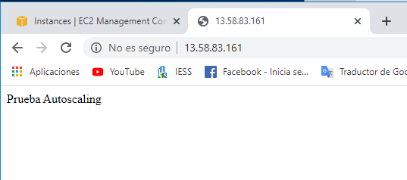

## Si yo elimino una instancia autoscaling grup ve que el numero deseado va estar 0 y como el configurado es 1, vuelve a lanzar otra instancia

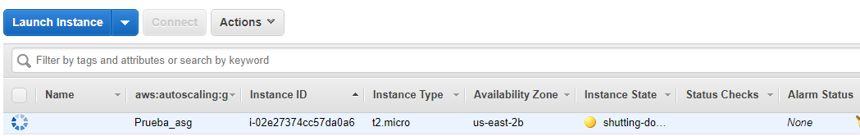

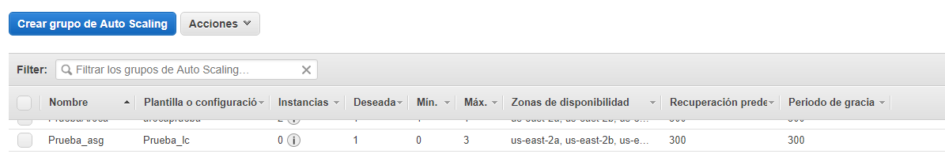

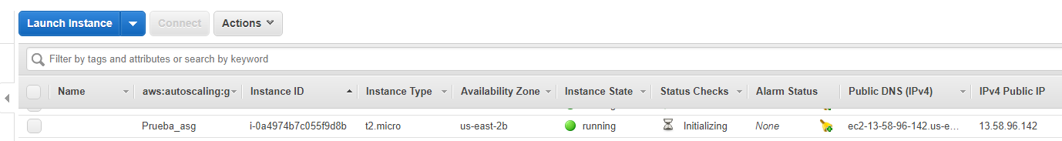

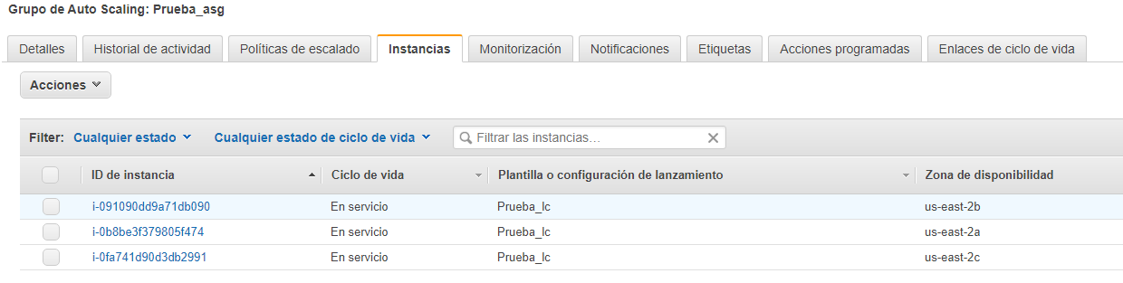

Hace un balanceo automatico, si yo disminuyo el número de instancias autoscaling va a ir eliminando instancias bajo cierto criterio.

Algortimo a seguir la hora de elimiar instancias

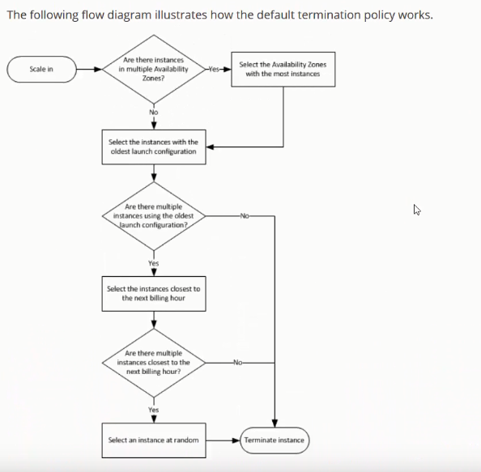

## Scale in (Decrecer)

Elimina instancias puesto que el número de instancias deseadas es < que el número de instancias actuales, sigue el algoritmo para ver cuál va eliminar

Si hubiera instancias en más de una zona de disponibilidad selecciona la que tenga más instancias y elimina una de esas.

Selecciona la instancia con el launch configuration más antiguo que otros. En el caso de uno elige la que más tiempo lleva corriendo.

Si existieran varios lc selecciona la instancia que esté más cerca de la siguiente hora de facturación. Actualmente es por minutos.

Scale out (Crecer)

## BALANCEADOR DE CARGA

Nos permite distribuir la carga y el trafico entrante de una aplicación hacia diferentes destinos en este caso diferentes instancias, todas estas tienen un único punto de entrada el balanceador y de esta forma podemos ampliar de forma horizontal nuestra infraestructura añadiendo más instancias.

## LISTENER

Son los puertos que escuchan en nuestro Balanceador de carga

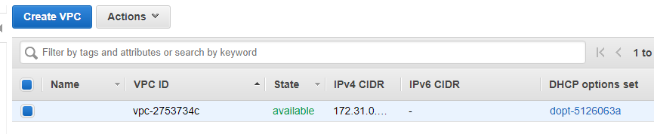

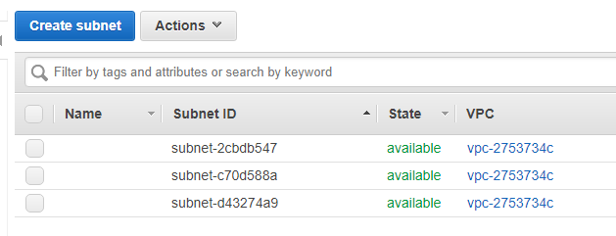

Creación de Launch Configuartion

Obtiene un curl a la metadata de aws

Y guardamos su contenido en un fichero. Nos devuelve el id de la instancia

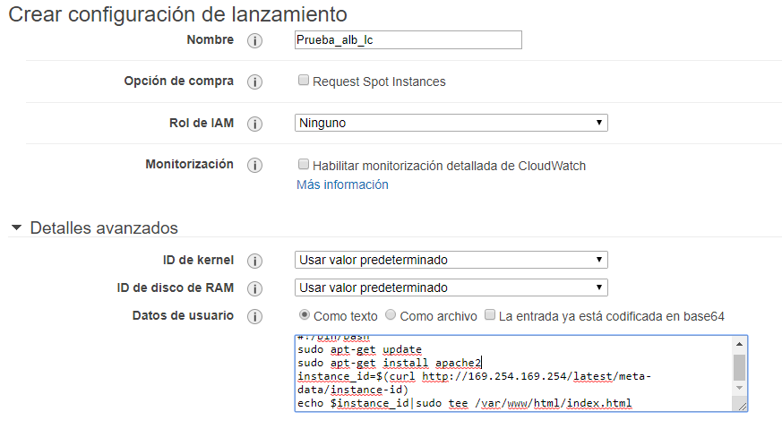

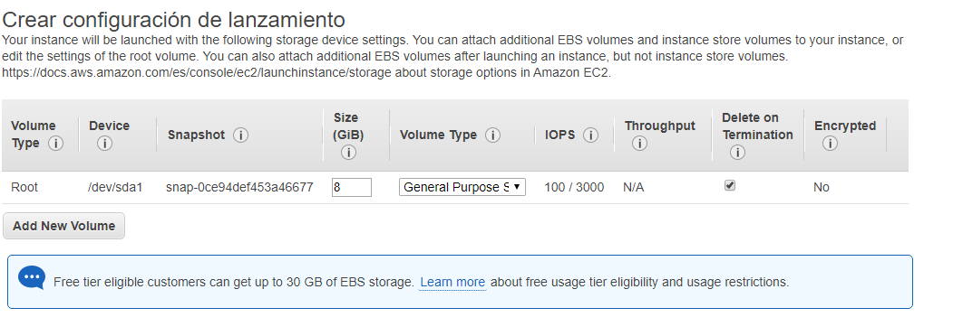

## Creamos security group con acceso http y ssh desde cualquier sitio.

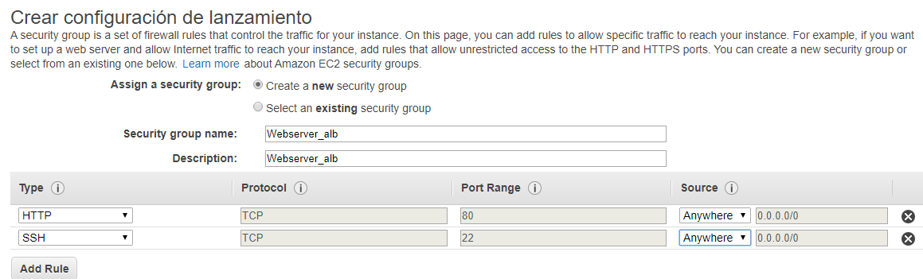

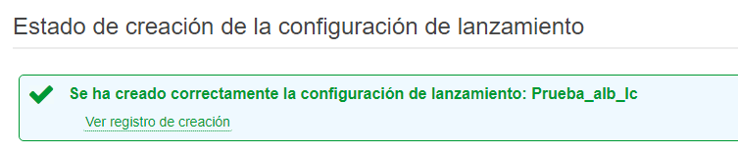

## Elegimos el balanceador de carga

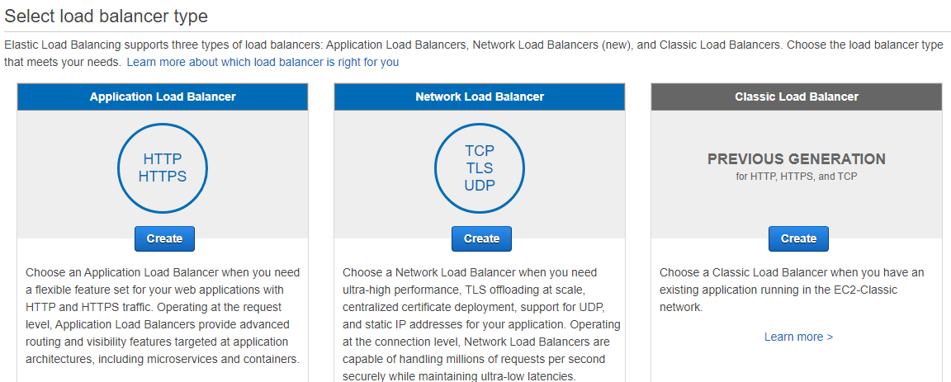

Asignamos nombre, le decimos que va estar expuesta a internet, usa ipv4, va estar escuchando por el puerto 80 y que use todas las zonas de disponibilidad

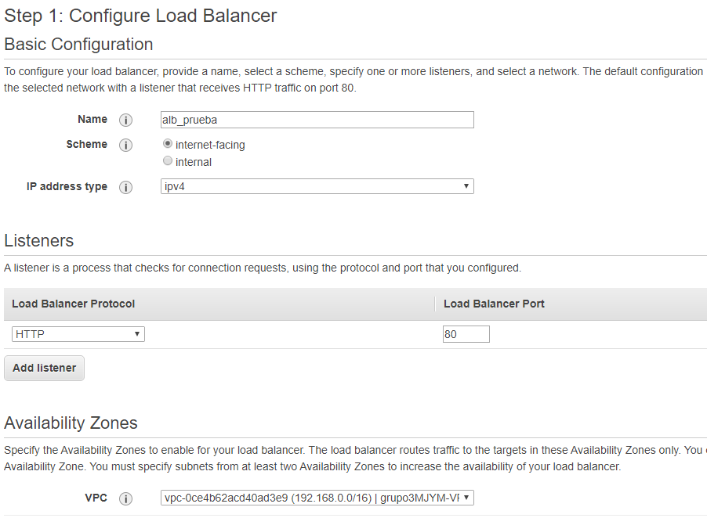

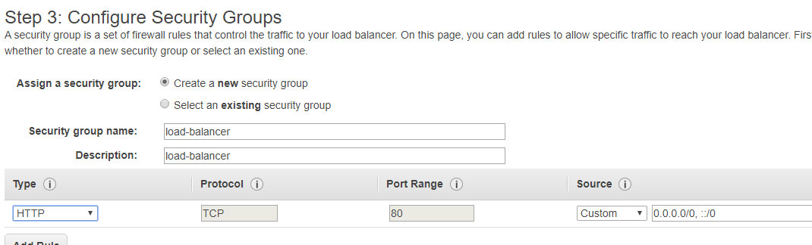

## Configuramos el enrutamiento

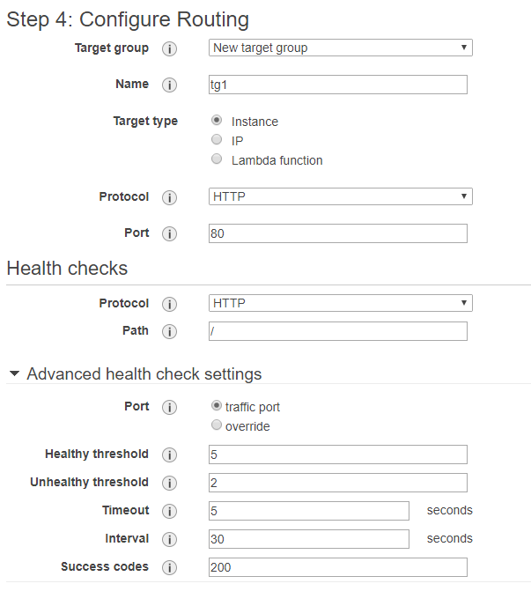

## Aquí se registra las instancias

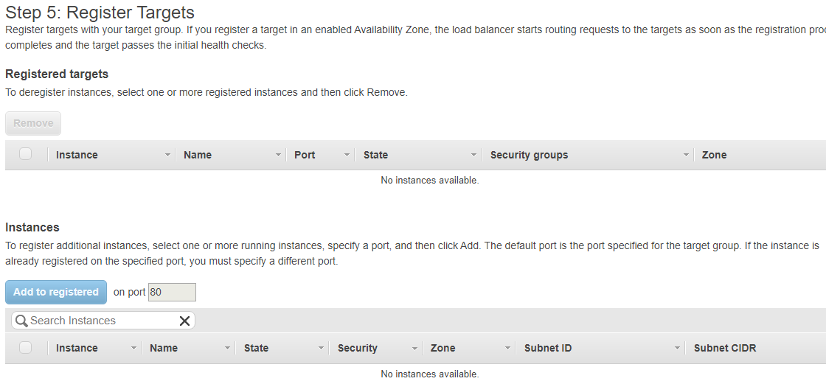

## Comprobación de datos correctos

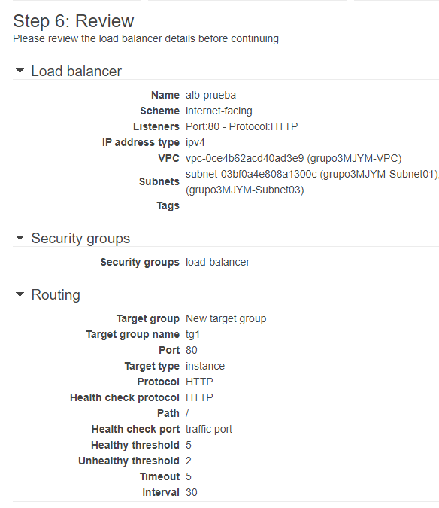

Creamos

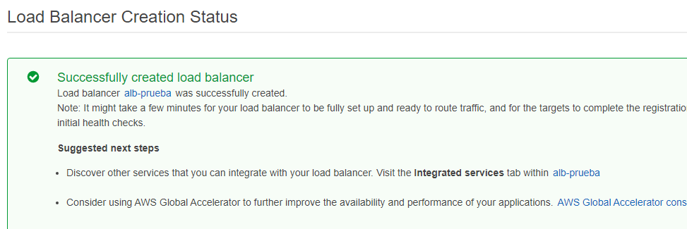

## Reglas de balanceador, en nuestro caso todo el tráfico le envía a ese grupo

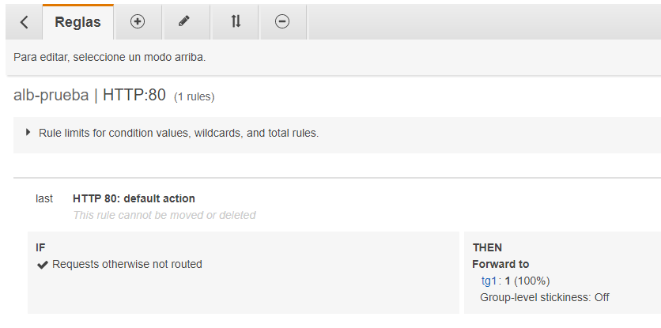

## Creamos el grupo de autoscaling

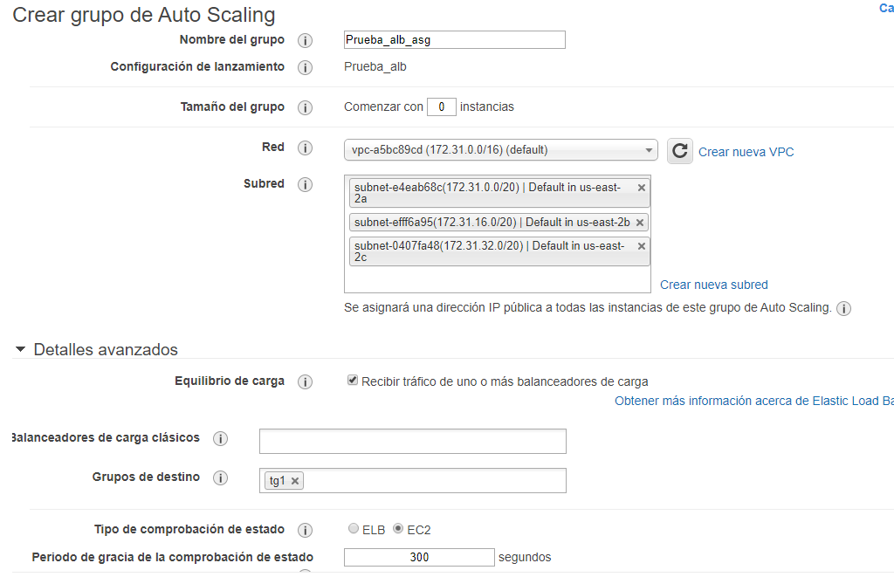

## Visualizamos el asg creado

